Les corrections de mardi 16 juin

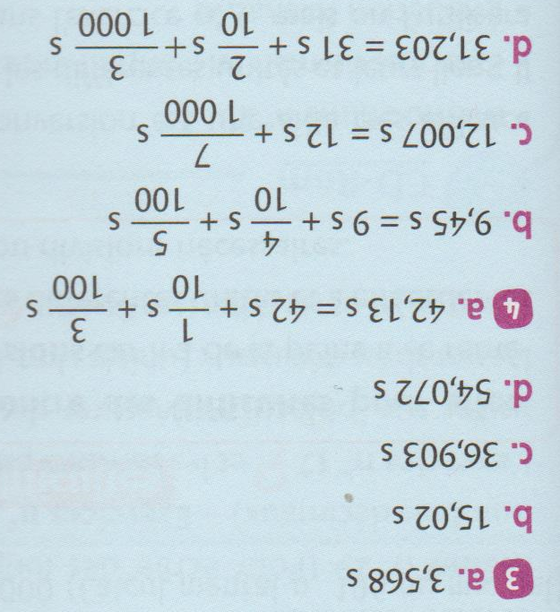
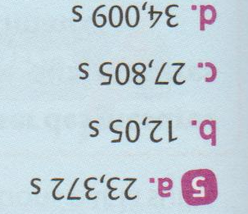
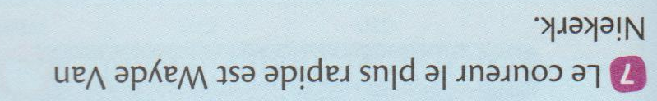

N°2 – Recopie les compléments du verbe direct (qui ? quoi ?) ou indirect (à qui ? de qui ?) en gras et les compléments de phrases en gras (lieu où ?/ temps quand ? / manière comment ?/ cause pourquoi ?) dans la colonne qui convient.

La semaine dernière, j’ai vu un film très intéressant.
Chaque soir, Sophie a téléphoné à sa grand-mère.
Ce matin, nous avons donné notre devoir au maître.
Je suis allé à Budapest pendant les vacances.
Il m’a parlé de son voyage.
À l’école Pierre a raconté son voyage.
L’année prochaine, nous irons au collège.

Compléments du verbe | Compléments de phrase
un film très intéressant  à sa grand-mère  notre devoir au maître  de son voyage  son voyage | La semaine dernière  Chaque soir  Ce matin  à Budapest  pendant les vacances  À l’école  L’année prochaine  au collège

